附 件

深汕特别合作区鹅埠街道西湖村
堆石场“3·4”一般车辆伤害
事故调查报告

深圳市深汕特别合作区
管委会事故调查组
2025年4月17日

目 录
一、事故基本情况 2
（一）涉事堆石场情况 2
（二）涉事堆石场收储情况 2
（三）相关人员情况 3
（四）承包合同签订情况 3
（五）政府部门监督管理情况 4
（六）事故发生经过 4
（七）事故现场情况 5
（八）事故现场破坏情况 6
（九）人员伤亡和直接损失情况 7
二、事故应急处置及评估情况 7
（一）事故现场应急处置情况 7
（二）事故相关医学证明情况 8
（三）政府及相关部门应急处置情况 8
（四）事故善后情况 8
（五）事故应急处置的评估意见 8
三、事故原因分析 9
（一）直接原因 9
（二）间接原因 9
四、对事故有关责任人员及责任单位的处理建议 9
（一）因在事故中死亡免于追究责任人员 9
（二）对相关监管部门的处理建议 10
（三）建议给予行政处罚的人员（4人） 10
五、事故主要教训 12
（一）安全管理意识不强，责任落实不到位 12
（二）作业人员安全意识淡薄，作业场所危险因素认知不足 12
六、事故防范和整改措施 13
（一）鹅埠办事处 13
（二）区土地整备局 13

2025年3月4日23时20分许，深圳市深汕特别合作区鹅埠街道西湖村堆石场发生一起车辆伤害事故，造成1人死亡，直接经济损失为160万元人民币。
根据《中华人民共和国安全生产法》《生产安全事故报告和调查处理条例》（国务院令第493号）有关规定，区管委会授权区应急管理局牵头，成立由鹅埠办事处、区城管综合执法局、市规划和自然资源局深汕管理局、深汕公安分局、区总工会为成员单位的深汕特别合作区鹅埠街道西湖村堆石场“3·4”车辆伤害事故调查组（以下简称事故调查组）。
事故调查组按照“四不放过”和“科学严谨、依法依规、实事求是、注重实效”的原则，通过现场勘查、查阅资料、调查取证、技术鉴定、综合分析等方式，查明了事故发生的原因、经过、人员伤亡和直接经济损失等情况，认定了事故性质和责任，提出了对有关责任单位和责任人员的处理建议。同时，对该起事故的技术原因进行调查分析，并针对事故原因及暴露出的问题，提出了事故防范措施建议。
经调查认定，深汕特别合作区鹅埠街道西湖村堆石场“3·4”车辆伤害事故是一起因从业人员操作不当、盲目作业，作业现场安全管理缺失造成的一般生产安全责任事故。

一、事故基本情况

（一）涉事堆石场情况
事发堆石场位于深汕特别合作区鹅埠街道西湖村，主要由石块及沙土堆积而成，堆石场占地约1000㎡，高约8.9m（见图1）。
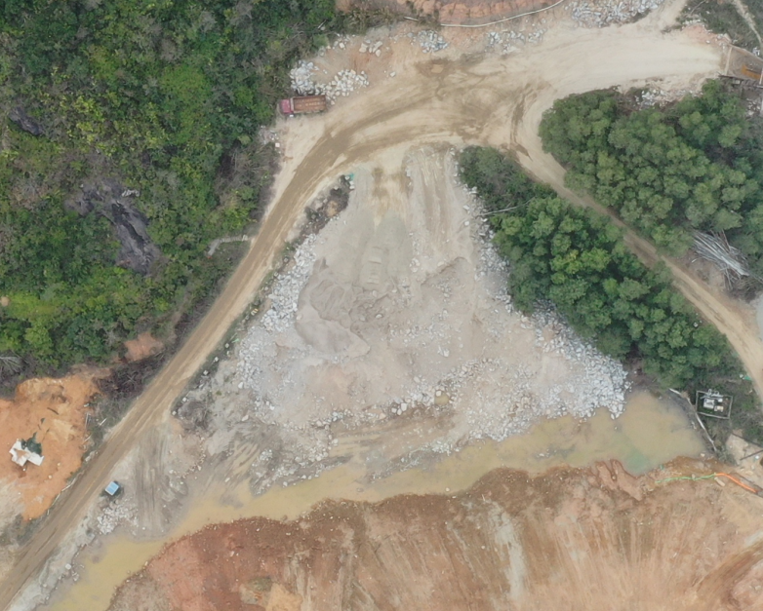
西
涉事堆石场

图1 涉事堆石场

（二）涉事堆石场收储情况
2024年3月15日，鹅埠办事处与西湖村民委员会签署《土地征地协议书》，对西湖村委辖区内的土地进行征收，地块面积为52632.32平方米（以下简称12号地块，涉事堆石场包含在内）；2024年4月30日，鹅埠办事处将12号地块移交区土地整备局收储，并承诺该地块土地权属清晰、无土地权属争议，已完成清表工作，无任何遗留问题；2024年12月18日，区土地整备局将面积为14022.59平方米的地块（涉事堆石场包含在内，以下简称涉事堆石场地块）出库移交至深圳市深汕国际汽车城（集团）有限公司进行日常管理。事发堆石场由鹅埠办事处完成征收至事发期间，堆石场仍为吴某斌使用。

（三）相关人员情况
1.发包人：吴某斌，男，40岁，广东省海丰县人，西湖村涉事堆石场大石分解清场项目发包方。
2.承揽人：赵某，男，51岁，安徽省宿州市人，西湖村涉事堆石场大石分解清场项目承包人。
3.死者：朱某杰，男，38岁，河南省鹿邑县人，赵某雇佣的液压挖掘机司机。

（四）承包合同签订情况
2025年2月28日，吴某斌与赵某签订《分解大石协议》，约定由赵某承揽该堆石场大石分解清场项目，分解大石单价12元/吨，每10天结算一次，合同工期：2025年2月28日至2025年4月1日。协议约定吴某斌负责施工现场的指挥和协调各方面关系和管理，赵某负责做好安全施工、文明施工。双方未签订安全生产管理协议。

（五）政府部门监督管理情况

1.鹅埠办事处

2024年起截止事故发生时，鹅埠办事处对涉事堆石场开展巡查检查共3次，出动巡查人员10人，主要针对涉事堆石场搬迁事宜及相关安全生产工作进行协调指导。

2.区土地整备局

涉事堆石场地块移交入库至出库期间，区土地整备局通过组织协调会议、开展专项考核检查等多种方式对该地块进行管理。同时委托第三方服务单位深汕土地管理公司对其进行日常巡查检查管理，其中对涉事堆石场开展巡查检查共2次,下发储备土地占用情况责令改正通知书1份。

（六）事故发生经过
2025年3月3日，赵某安排朱某杰进入堆石场开始碎石作业。 朱某杰负责操作安装有破碎锤的液压挖掘机，利用破碎锤将现场大石块凿碎成小石块。
3月4日19时许，堆石场安全管理员蔡某俊到达堆石场，朱某杰开始作业。蔡某俊负责检查现场安全和记录朱某杰工时。作业现场无其他照明设施，朱某杰仅靠液压挖掘机工作灯进行碎石作业。
23时20分许，朱某杰操作液压挖掘机作业至堆石场东南侧临近边坡处，随后液压挖掘机突然倾覆（见图2）。蔡某俊立即上前在边坡处呼喊朱某杰，但没有任何回应。

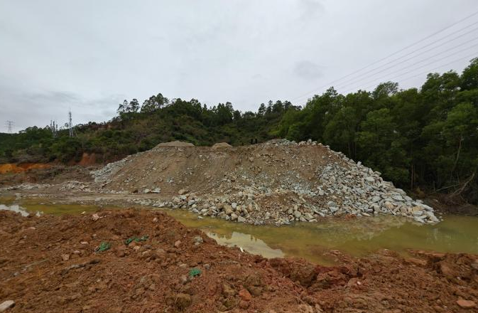

液压挖掘机和死者掉落区域

图2 液压挖掘机和死者掉落区域

（七）事故现场情况
经现场勘查，涉事堆石场位于鹅埠街道西湖村东南侧，事故发生地位置坐标北纬：22°49′37″，东经：114°56′51″，事发堆石场呈三角形。
堆石场作业面到坡脚垂直高度约8.9米（见图3），现场无安全警示标识[]，未设置照明设施[]，未设置临边防护设施[]。

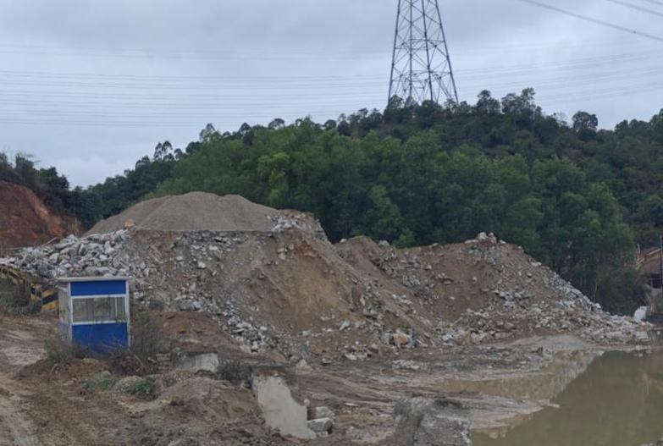

高约8.9米

图3 涉事堆石场东侧

（八）事故现场破坏情况
吴某斌的司机刘某光得知堆石场发生事故后，3月5日7时30分许，到事发现场查看液压挖掘机情况，并联系拖车队将涉事液压挖掘机拖至指定的维修地点。8时许，涉事液压挖掘机被运至赤石街道牛郎村路口存放（见图4）。

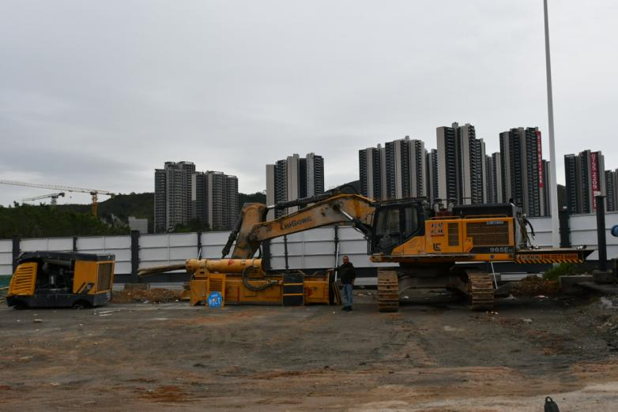

涉事液压挖掘机

图4被运走的涉事液压挖掘机

（九）人员伤亡和直接损失情况
朱某杰，死者，男，38岁，河南省鹿邑县人，根据《企业职工伤亡事故经济损失统计标准》（GB/T6721-1986）等，事故造成的直接经济损失约为人民币160万元。

二、事故应急处置及评估情况

（一）事故现场应急处置情况
事故发生后，蔡某俊立即电话通知相关人员，随后吴某斌、赵某等到达现场抢救。救助人员发现液压挖掘机头朝下侧翻在坡脚处，朱某杰穿着反光衣，面部朝上躺在液压挖掘机动臂前方。
3月4日23时40分许，蔡某俊等自行驾车将朱某杰送往惠东县吉隆安康医院进行救治。
3月5日0时13分许，朱某杰经惠东吉隆安康医院抢救无效后死亡，医院门诊报告：医生接诊时朱某杰全身多处皮肤创伤，双侧瞳孔散大固定，对光反射消失，无呼吸，大动脉搏动消失，心音消失，四肢皮肤湿冷。

（二）事故相关医学证明情况
根据深汕公安分局出具的《居民死亡医学证明（推断）书》，朱某杰死亡原因为：外伤致器官损伤死亡。

（三）政府及相关部门应急处置情况
接报事故信息后，公安、应急、鹅埠办事处第一时间派员赶赴事故现场，立即采取应急处置措施，固定有关证据，并开展前期调查工作。

（四）事故善后情况
3月5日，赵某与死者家属就善后赔偿达成一致意见并签订赔偿协议，善后工作得到妥善处置，未出现影响社会稳定的情况。

（五）事故应急处置的评估意见
事故发生后，吴某斌未立即拨打120急救电话和报警电话，现场人员自行安排车辆将朱某杰送往医院进行救治。
3月5号22时许，吴某斌拨打了110报警电话报告了事故相关情况。
接报事故信息后，公安、应急、鹅埠办事处等部门立即到达现场并采取了应急处置措施，响应迅速，处置得当。

三、事故原因分析

（一）直接原因
朱某杰安全意识淡薄、盲目作业、操作不当，在灯光不足、视线较差的环境下，操作安装有破碎锤的液压挖掘机在堆石场边坡处进行碎石作业，液压挖掘机失稳倾翻导致事故发生。

（二）间接原因
1.发包方吴某斌未与承包方赵某签订安全生产管理协议，未制定碎石作业安全生产规章制度，未向作业人员告知作业场所存在的风险因素，未在作业现场设置警示标志，夜间作业照明设施以及临边防护设施缺失。
2.个体承揽人员赵某未对作业人员进行安全生产教育培训及安全技术交底，未告知作业人员液压挖掘机相关的安全生产事项。

四、对事故有关责任人员及责任单位的处理建议
根据事故调查情况，提出以下处理建议：

（一）因在事故中死亡免于追究责任人员
朱某杰，男，安全意识淡薄，在灯光不足、视线不好的环境下操作液压挖掘机进行碎石作业，液压挖掘机失稳倾翻至坡脚，导致事故发生，对本起事故负有直接责任。鉴于其在事故中死亡，建议免于追究其责任。

（二）对相关监管部门的处理建议

鹅埠办事处和区土地整备局未及时清理收储用地上的生产作业活动，建议鹅埠办事处和区土地整备局向区管委会作出书面检查，并报送至区安委办备案。

（三）建议给予行政处罚的人员（4人）
1.吴某斌，男，群众，作为堆石场分解大石项目发包方，未与承包方签订安全生产管理协议，未建立相关安全生产规章制度，未向作业人员告知作业场所存在的风险因素等有关安全生产事项，未督促检查并及时消除现场存在的事故隐患；未及时向有关部门报告事故情况。其行为违反了《中华人民共和国安全生产法》第四十九条第二款[]、第四条第一款[]、第四十四条第一款[]和第四十一条第二款[]和《生产安全事故报告和调查处理条例》第四条第一款[]的规定，建议由深圳市深汕特别合作区应急管理局依据《中华人民共和国安全生产法》第一百一十四条第（一）项[]
和《生产安全事故报告和调查处理条例》第三十五条第（二）项[]规定对其处以行政处罚。
2.赵某，男，群众，作为堆石场分解大石项目承包方，未对作业人员进行安全生产教育培训，未确保作业人员掌握本岗位的安全操作技能。其行为违反了《中华人民共和国安全生产法》第二十八条第一款[]的规定，建议由深圳市深汕特别合作区应急管理局依据《中华人民共和国安全生产法》第九十七条第（三）项[]的规定对其处以行政处罚。
3.刘某光，男，群众，吴某斌的司机，联系拖车队私自将涉事液压挖掘机拖离事发现场，破坏了事发现场。其行为违反了《生产安全事故报告和调查处理条例》第十六条[]的规定，建议由深圳市深汕特别合作区应急管理局依据《生产安全事故报告和调查处理条例》第三十六条第（二）项[]的规定对其处以行政处罚。
4.蔡某俊，男，群众，作为堆石场分解大石项目现场安全管理人员，履行安全生产职责不到位，未认真检查作业现场的安全生产状况，未及时排查出作业现场无警示标识、夜间作业未设置照明设施、临边防护缺失的事故隐患。其行为违反了《中华人民共和国安全生产法》第二十五条第（五）项[]的规定，应建议由深圳市深汕特别合作区应急管理局依据《中华人民共和国安全生产法》第九十六条[]的规定对其进行处理。

五、事故主要教训

（一）安全管理意识不强，责任落实不到位
项目发包方、承揽人安全发展理念落后，安全生产意识不强，未制定相关的安全生产管理制度，未及时发现并消除作业现场存在的事故隐患，作业现场安全管理不到位。

（二）作业人员安全意识淡薄，作业场所危险因素认知不足
此次事故中，现场安全设施缺失，作业人员安全意识淡薄，为了工作效率而忽视安全，在灯光不足、视线不好的环境下进行操作液压挖掘机进行碎石作业，临边作业时液压挖掘机倾翻，导致事故发生。

六、事故防范和整改措施
为深刻吸取事故教训，树牢安全红线意识，有效防范生产安全事故的发生，提出如下建议措施：

（一）鹅埠办事处
鹅埠办事处要吸取教训，对辖区内的项目征收拆迁地块开展全面摸底清查，组织开展联合执法，加强征地拆迁地块安全监管和后续管理工作，建立储备土地巡查台账，定期检查地块管护情况，防止非法占用行为，及时制止违法违章生产经营活动。

（二）区土地整备局
区土地整备局要吸取教训，举一反三，进一步规范和加强辖区土地收储工作，严格落实《深圳市深汕特别合作区收储土地入库和出库工作指引》，确保土地符合入库条件，不存在生产、经营及居住活动后再对其进行收储入库，采取必要的措施对储备土地进行管护，实现储备土地管理规范化。

[?]《建筑与市政施工现场安全卫生与职业健康通用规范》GB55034-2022 第3.1.2条：施工现场应合理设置安全生产宣传标语和标牌，标牌设置应牢固可靠。应在主要施工部位、作业层面、危险区域以及主要通道口设置安全警示标识。
[?]《建筑与市政施工现场安全卫生与职业健康通用规范》GB55034-2022 第3.8.4条：夜间施工时，施工现场应保障充足的照明，施工车辆应降低行驶速度。
[?]《建筑施工高处作业安全技术规范》JGJ80-2016 第4.1.1条：坠落高度基准面2m及以上进行临边作业时，应在临边一侧设置防护栏杆，并应采用密目式安全立网或工具式栏板封闭。
[?]《中华人民共和国安全生产法》第四十九条第二款：生产经营项目、场所发包或者出租给其他单位的，生产经营单位应当与承包单位、承租单位签订专门的安全生产管理协议，或者在承包合同、租赁合同中约定各自的安全生产管理职责；生产经营单位对承包单位、承租单位的安全生产工作统一协调、管理，定期进行安全检查，发现安全问题的，应当及时督促整改。……
[?]《中华人民共和国安全生产法》第四条第一款：生产经营单位必须遵守本法和其他有关安全生产的法律、法规，加强安全生产管理，建立健全全员安全生产责任制和安全生产规章制度，加大对安全生产资金、物资、技术、人员的投入保障力度，改善安全生产条件，加强安全生产标准化、信息化建设，构建安全风险分级管控和隐患排查治理双重预防机制，健全风险防范化解机制，提高安全生产水平，确保安全生产。
[?]《中华人民共和国安全生产法》第四十四条第一款：生产经营单位应当教育和督促从业人员严格执行本单位的安全生产规章制度和安全操作规程；并向从业人员如实告知作业场所和工作岗位存在的危险因素、防范措施以及事故应急措施。……
[?]《中华人民共和国安全生产法》第四十一条第二款：……生产经营单位应当建立健全并落实生产安全事故隐患排查治理制度，采取技术、管理措施，及时发现并消除事故隐患。……
[?]《生产安全事故报告和调查处理条例》第四条第一款：事故报告应当及时、准确、完整，任何单位和个人对事故不得迟报、漏报、谎报或者瞒报。。……
[?]《中华人民共和国安全生产法》第一百一十四条第一项：发生生产安全事故，对负有责任的生产经营单位除要求其依法承担相应的赔偿等责任外，由应急管理部门依照下列规定处以罚款：（一）发生一般事故的，处三十万元以上一百万元以下的罚款；……
[?]《生产安全事故报告和调查处理条例》第三十五条第（二）项：事故发生单位主要负责人有下列行为之一的，处上一年年收入40%至80%的罚款；属于国家工作人员的，并依法给予处分；构成犯罪的，依法追究刑事责任：……（二）迟报或者漏报事故的；……
[?]《中华人民共和国安全生产法》第二十八条第一款：生产经营单位应当对从业人员进行安全生产教育和培训，保证从业人员具备必要的安全生产知识，熟悉有关的安全生产规章制度和安全操作规程， 掌握本岗位的安全操作技能，了解事故应急处理措施，知悉自身在安全生产方面的权利和义务。未经安全生产教育和培训合格的从业人员，不得上岗作业。
[?]《中华人民共和国安全生产法》第九十七条第（三）项：生产经营单位有下列行为之一的，责令限期改正，处十万元以下的罚款；逾期未改正的，责令停产停业整顿，并处十万元以上二十万元以下的罚款，对其直接负责的主管人员和其他直接责任人员处二万元以上五万元以下的罚款:……（三）未按照规定对从业人员、被派遣劳动者、实习学生进行安全生产教育和培训，或者未按照规定如实告知有关的安全生产事项的；……
[?]《生产安全事故报告和调查处理条例》第十六条第一款：事故发生后，有关单位和人员应当妥善保护事故现场以及相关证据，任何单位和个人不得破坏事故现场、毁灭相关证据。
[?]《生产安全事故报告和调查处理条例》第三十六条第（二）项：事故发生单位及其有关人员有下列行为之一的，对事故发生单位处100万元以上500万元以下的罚款；对主要负责人、直接负责的主管人员和其他直接责任人员处上一年年收入60%至100%的罚款；……（二）伪造或者故意破坏事故现场的；……
[?]《中华人民共和国安全生产法》第二十五条第（五）项：生产经营单位的安全生产管理机构以及安全生产管理人员履行下列职责：……（五）检查本单位的安全生产状况，及时排查生产安全事故隐患，提出改进安全生产管理的建议；……。
[?]《中华人民共和国安全生产法》第九十六条：生产经营单位的其他负责人和安全生产管理人员未履行本法规定的安全生产管理职责的，责令限期改正，处一万元以上三万元以下的罚款；导致发生生产安全事故的，暂停或者吊销其与安全生产有关的资格，并处上一年年收入百分之二十以上百分之五十以下的罚款；构成犯罪的，依照刑法有关规定追究刑事责任。

